„3-Felder-Ball“
Material
Mehrere Softbälle, 2 kleine Kästen, eventuell Pylonen

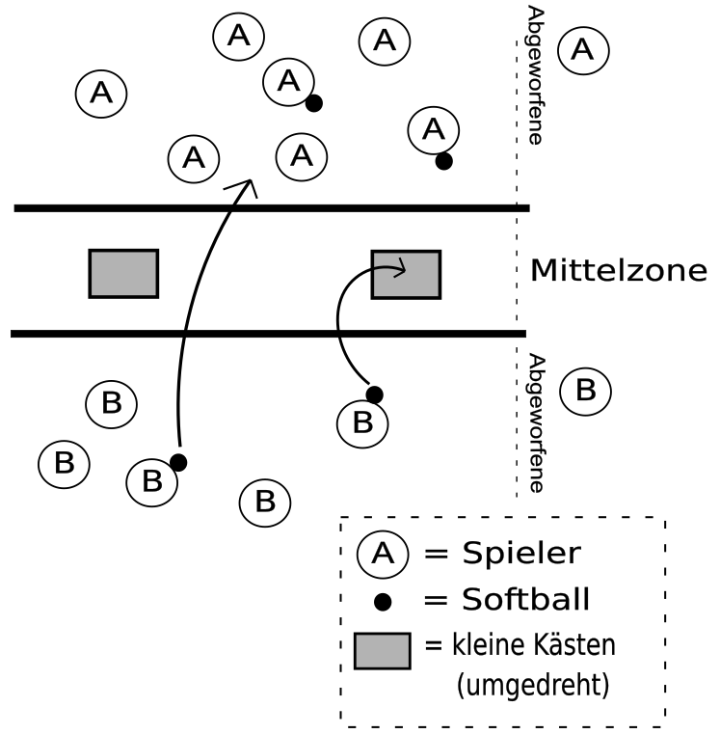
Beschreibung
Es werden 2 gleich große Teams gebildet, die in ihrer Hälfte stehen. Ziel ist es aus der eigenen Hälfte heraus einen Spieler aus dem anderen Team anzuwerfen. Wird man abgeworfen, dann muss man sich an den Rand setzen. Erst wenn ein Spieler einen Ball aus seiner Hälfte in einen der umgedrehten Kästen wirft und dieser im Kasten bleibt, dürfen alle eigenen abgeworfenen Mitspieler wieder ins Feld zurück. Das Team, das es zuerst schafft, das im gegnerischen Team nur noch ca. 4 Spieler auf dem Spielfeld sind, gewinnt.
Wichtig: Es darf immer nur das Team einen Ball aus der Mittelzone holen, dass diesen Ball dort nicht hineingeworfen/ -gerollt hat!

